Моделирование характеристик микроволнового разряда

В.М. Лелевкин

Кыргызско-Российский Славянский университет, Кыргызыстан,
720000, г. Бишкек, ул. Киевская 44. aral@krsu.edu.kg

Проводится анализ теоретических исследований по математическому моделированию характеристик микроволновых разрядов при атмосферном давлении. Рассматриваются некоторые особенности горения микроволновых разрядов и сравнение результатов расчета с экспериментом.
Впервые на возможность получения микроволновых или сверхвысокочастотных (СВЧ) разрядов атмосферного давления упоминается в работах Г.И. Бабата [1]. В настоящее время данное направление получило большое развитие: созданы различных СВЧ плазмотроны резонаторного, волноводного, радиального и коаксиального типов на частотах 915 и 2450 МГц, имеющие высокий ресурс работы и генерирующие безэлектродную спектрально чистую неравновесную плазму [2-9].
Теоретическая оценка температуры СВЧ разряда проводятся в работах [2-6] на основе уравнения энергии. Физика горения микроволнового разряда и взаимодействие плазмы с электромагнитным излучением впервые изложены П.Л.Капицей и Ю.П. Райзером [4]. Состояние экспериментальных исследований и моделирования нагрева газа в каналах СВЧ плазмотронов анализируется в работах [2-10], где показаны особенности горения микроволновых разрядов, влияние неравновесности плазмы и подтверждены условия «обтекания-протекания» газа через разряд [4].
Модель микроволнового разряда. Несмотря на конструктивные особенности СВЧ плазмотронов, способов подвода энергии электромагнитного излучения и расхода газа математическое моделирование характеристик микроволнового разряда проводится на основе уравнений энергии, движения, непрерывности и Максвелла. При сравнении результатов расчета и эксперимента установлено, что равновесная МГД модель позволяет определить газодинамические и электромагнитные характеристики микроволнового разряда, но усредняет температуру плазмы (T_{max} = 9148K): занижает её относительно температуры электронов (T_{e} ~ 11600К) и завышает относительно температуры тяжелых частиц (T_{h} = 4000-5000К [7]). Хорошее согласие с опытными данными дает МГД модель, в рамках двухтемпературного приближения плазмы [3]:

$\frac{∂}{∂t}\left(\frac{3}{2}n_{e}{\text{kT}}_{e}\right)+∇⋅\left(\frac{5}{2}n_{e}{\text{kT}}_{e}{\vec{V}}_{e}\right)=\frac{1}{2}{σE}^{2}+∇⋅\left(λ_{e}∇T_{e}\right)−B_{\text{ea}}(T_{e}−T_{h})−ϕ_{e}−U_{I}{\overset{}{n}}_{e}$,
$\frac{3}{2}\frac{∂}{∂t}\left(n_{a}+n_{i}\right){\text{kT}}_{h}+\frac{5}{2}∇⋅\left(n_{a}+n_{i}\right){\text{kT}}_{h}\vec{V}=∇⋅\left(λ∇T_{h}\right)+B_{\text{ea}}(T_{e}−T_{h})$.
$\frac{∂n_{e}}{∂t}+∇⋅\left(n_{e}{\vec{V}}_{e}\right)=\overset{}{n_{e}}$, $\frac{∂ρ}{∂t}+∇⋅\left(ρ\vec{V}\right)=0$,
$ρ\frac{∂\vec{V}}{∂t}+\left(ρ\vec{V}⋅∇\right)\vec{V}=−∇\left(p+\frac{2}{3}η∇⋅\vec{V}\right)+2∇⋅\left(η\overset{}{S}\right)+\frac{σ}{4}\left(\vec{E}×{\vec{B}}^{}+{\vec{E}}^{}×\vec{B}\right)$,
$∇×\vec{H}=\vec{j}+\frac{∂\vec{D}}{∂t}$, $∇×\vec{E}=−\frac{∂\vec{B}}{∂t}$, $∇⋅\vec{B}=0$, $∇⋅\vec{D}=ρ_{e}$.
Коэффициенты уравнений задаются функциями температуры электронов и тяжелых частиц, давления и концентрации (T_{e}, T_{h}, p, n), ${\vec{V}}_{e}=\vec{V}+{\vec{V}}_{D}+{\vec{V}}_{A}+{\vec{V}}_{T}$, ${\vec{V}}_{D}=σ{\vec{E}}/{{\text{en}}_{e}}$, ${\vec{V}}_{A}=−D_{A}∇\text{ln}n_{e}$, ${\vec{V}}_{T}=−D_{A}∇\text{ln}{T_{e}}/2$- скорости электронов, дрейфа, амбиполярной диффузии, термодиффузии; $B_{\text{ea}}$- коэффициент взаимодействия электронов с тяжелыми частицами; $\overset{}{n_{e}}$ - скорость рождения и гибели электронов в процессах ионизации и рекомбинации; индексы: e,i,a – электроны, ионы, атомы.
Рассматриваются некоторые особенности горения микроволновых разрядов при атмосферном давлении в зависимости от подводимой мощности электромагнитного излучения, расхода газа, геометрических размеров канала плазмотрона.
Микроволновой разряд радиального типа. Электромагнитная волна подводится радиально на микроволновой разряд, горящий в протяженном цилиндрическом кварцевом канале [2]. Из решения уравнения энергии и волнового уравнения получено, что в зависимости от подводимой мощности электромагнитного излучения наблюдаются 3 режима горения микроволнового разряда (рис. 1):
1. Неустойчивый (диффузный): плазма ″прозрачна″ для электромагнитного поля, малая диссипация электромагнитной энергии, размеры скин-слоя больше радиуса ядра разряда, относительно низкие температуры (нижняя ветвь T₀ – Q_{п}) и большие значения напряженности электрического поля (верхняя ветвь E₀ - Q_{п});
2. Переходной: горения СВЧ разряда возможно с определенного минимального значения (Q_{п} ≥ Q_{min} ∼ 50 Вт/см), размер скин-слоя соизмерим с радиусом ядра разряда;
3. Устойчивый (контрагированный): температура асимптотически стремится к максимальному значению 5÷6 кК (верхняя ветвь T₀ - Q_{п}), напряженность электрического поля и «джоулево тепловыделение» минимальны на оси и возрастают к границе ядра разряда (нижняя ветвь E₀ - Q_{п}), размеры скин-слоя меньше размеров разряда.
Микроволновой разряд в потоке газа. Несмотря на различия в конструкциях, способов подвода электромагнитного излучения и потока газа, физика горение микроволнового разряда в каналах СВЧ плазмотронов радиального [2] и коаксиального [7] типов практически одинакова. Натекающий на плазменный факел поток «холодного газа», оказывает динамическое давление на микроволновой разряд и способствует образованию «крутого» переднего теплового (температурного) фронта (рис. 1). Газ нагревается под действием высокой температуры разряда и через передний тепловой фронт протекает ~ 1% от подводимого расхода, а остальное количество газа обтекает разряд [3, 10], оставаясь практически «холодным».
Электромагнитная волна взаимодействует с плазмой микроволнового разряда, отражается от боковой поверхности ядра и распространяется вдоль его границы. Вблизи переднего теплового фронта происходит «резонансное» усиление напряженности электрического поля (Е ≈ 45 кВ/см), выделение большой мощности электромагнитного излучения, интенсивная ионизация газа, фокусировка, отражение и формирование вдоль границы ядра стоячей электромагнитной волны.
Основное выделение «джоулева тепла» происходит в приосевой области и на внешней границе ядра микроволнового разряда. Полная энергия диссипации составляет ~ 52% от подводимой мощности электромагнитного излучения, идет на поддержание температуры плазмы микроволнового разряда, нагрев потока «холодного» газа и стенок канала. С увеличением температуры потока газа и уменьшения мощности электромагнитного излучения передний тепловой фронт разряда становится ″прозрачным″ для натекающего на него потока газа.
Плазма неравновесна в ядре микроволнового разряда, например, на границе отличия температур электронов и тяжелых частиц достигают ∼5÷10 кК. С увеличением подводимой мощности электромагнитного излучения отрыв температур $T_{e}$ от T_{h} уменьшается на оси и возрастает на границе ядра. Реализуется подобие кольцевого тора ″горячих″ электронов, экранирующих проникновение электромагнитного поля в приосевую область разряда. Неравновесность плазмы качественно изменяет газодинамическую картину течения в канале СВЧ плазмотрона: от режима «обтекания» переднего фронта равновесного СВЧ разряда наблюдается режим ″протекания″ газа через неравновесный разряд. Причем количество протекающего газа, возрастает с уменьшением температурной неравновесности плазмы (T_{h} / T_{e} → 1, (T_{e} – T_{h}) → 0, G/ G₀ → 1).
Микроволновой разряд на волне H_{10.} Стационарность горения разряда обеспечивается за счет диссипации электромагнитной энергии, подводимой по прямоугольному волноводу в продольном направлении TE-волной, и отводом тепла на стенки цилиндрического (диэлектрического) канала. При одностороннем подводе излучения интенсивное выделение «джоулева тепла» (P_{d} = 0,46 кВт) приводит к асимметричному распределению температуры (T_{max} = 6046 К) и смещению переднего теплового фронта разряда навстречу электромагнитной волне (рис. 1). Часть энергии электромагнитного поля отражается обратно (P_{R} = 0,89 кВт), другая проходит через плазму (P_{T} = 0,15 кВт). Результаты качественно согласуются экспериментальными данными ИВТ РАН: T_{max} = (6200±300) К.
При двухстороннем подводе энергии электромагнитной поля на микроволновой разряд, в цилиндрическом канале реализуются практически симметричные распределения температуры (T_{max} = 6136 К) и ″эллипсоидальные″ изменения модуля напряженности электрического поля.
Литература.
1. Бабат Г.И. Безэлектродный разряд и некоторые смежные проблемы. //Вестник электропромышленности. 1942, № 3.-с. 47-51.
2. Батенин В.М., Климовский И.И., Лысов Г.В., Троицкий В.Н. СВЧ – генераторы плазмы: Физика, техника, применение. – М.: Энергоатомиздат, 1988. – 224 с.
3. Дресвин С.В., Бобров А.А., Лелевкин В.М. и др. ВЧ-СВЧ плазмотроны. -Новосибирск: Наука. Сиб. отд-ние, (1992). – 319 с. (Низкотемпературная плазма. 6).
4. Райзер Ю.П. Физика газового разряда. М.: Наука, (1987), 592 с.
5. Блинов Л.М., Володько В.В., Гонтарев Г.Г. и др. Сверхвысокочастотные плазмотроны, их характеристики и область применения.// Генераторы низкотемпературной плазмы. М.: Энергия, 1969. – с.345-358.
6. Лысов Г.В. Сверхвысокочастотные генераторы низкотемпературной плазмы. // Моделирование и методы расчета физико-химических процессов в низкотемпературной плазме. М.: Наука, 1974. - с. 247-270.
7. Gritsinin S.I., Kossyi I.A., Malykh N.I. et al. //Plasma Coaxial Discharge as a New Type of the Microwave Surface Wave Discharge. – Russian Academy of Sciences, General Physics Institute, Preprint No 1., (1999), Moscow, 24 p
8. Кулумбаев Э.б., Лелевкин В.М., Семенов В.Ф. Моделирование и расчет электрических разрядов. Энциклопедия низкотемпературной плазмы. Х1-5. Прикладная химия плазмы. М., Янус-К. (2006).- с. 437-501.
9. .Lelevkin V.M., Otorbaev D.K., Sehram D.C. Phisics of non-equilibrium plasmas. North-Holland. – Amsterdam (the Netherlands), 1992. – 412 p.
10. Грицинин С.И., Коссый И.А., Кулумбаев А.Б., Лелевкин В.М. Численный расчет коаксиального микроволнового факела. - Физика плазмы, (2006). 32, № 4, с. 946-953.
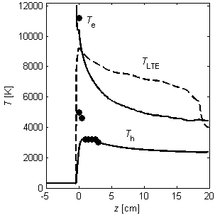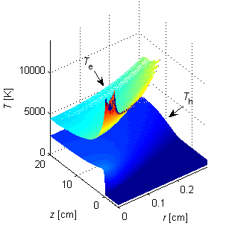
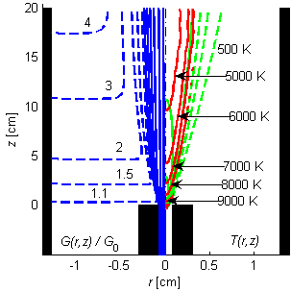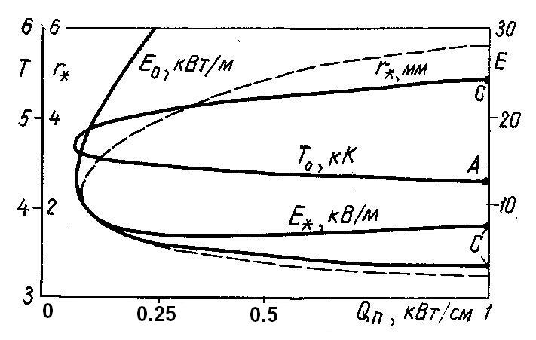
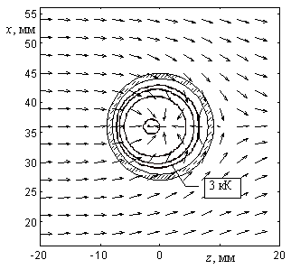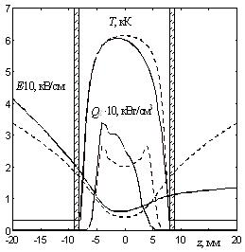

Рис. 1. Характеристики микроволновых разрядов. Температура: электронов T_{e} = 11837 K, тяжелых частиц T_{h}, равновесная Т=Т_{LTE}, точки – экспериментальные данные [7]; r* -радиус (граница) разряда; G(r,z) – линии тока газа.

Моделирование характеристик микроволнового разряда

В.М. Лелевкин

Кыргызско-Российский Славянский университет, Кыргызыстан,
720000, г. Бишкек, ул. Киевская 44. aral@krsu.edu.kg

Впервые на возможность получения микроволновых или сверхвысокочастотных (СВЧ) разрядов атмосферного давления упоминается в работах Г.И. Бабата. В настоящее время данное направление получило большое развитие: созданы различных СВЧ плазмотроны резонаторного, радиального и коаксиального типов на частотах 915 и 2450 МГц, имеющие высокий ресурс работы и генерирующие спектрально чистую неравновесную плазму [1].
Несмотря на конструктивные особенности СВЧ плазмотронов, способов подвода энергии электромагнитного излучения и расхода газа математическое моделирование характеристик микроволнового разряда проводится на основе уравнений энергии, движения, непрерывности и Максвелла [2]. В зависимости от подводимой мощности электромагнитного излучения наблюдаются 3 режима горения микроволнового разряда: 1. Неустойчивый (диффузный): плазма ″прозрачна″ для электромагнитного излучения, малая диссипация электромагнитной энергии, размеры скин-слоя больше радиуса разряда, относительно низкие температуры и большие значения напряженности электрического поля; 2. Переходной: горения СВЧ разряда возможно с определенного минимального значения, размер скин-слоя соизмерим с радиусом разряда; 3. Устойчивый (контрагированный): температура асимптотически стремится к максимальному значению 5÷6 кК, напряженность электрического поля и «джоулево тепловыделение» минимальны на оси и возрастают к границе разряда, размеры скин-слоя меньше размеров разряда.
Физика формирования и горение микроволнового разряда в каналах СВЧ плазмотронов практически одинакова. Натекающий на плазменный факел поток «холодного газа», оказывает динамическое давление на разряд и способствует образованию «крутого» переднего теплового фронта. Газ нагревается и через передний тепловой фронт протекает ~ 1% от подводимого расхода, а остальное количество газа обтекает разряд. Электромагнитная волна взаимодействует с плазмой микроволнового разряда, отражается от боковой поверхности ядра и распространяется вдоль его границы. Вблизи переднего теплового фронта происходит «резонансное» усиление напряженности электрического поля, выделение большой мощности электромагнитного излучения, интенсивная ионизация газа, фокусировка, отражение и формирование вдоль границы ядра стоячей электромагнитной волны.
Плазма неравновесна в микроволновом разряде, например, на границе ядра температура электронов отличается от температуры тяжелых частиц на ∼5÷10 кК. Высокая концентрация электронов в ядре разряда экранирует проникновение электромагнитной волны в приосевую область. Неравновесность качественно изменяет газодинамическую картину течения: от режима «обтекания» переднего фронта равновесного разряда наблюдается режим ″протекания″ газа через неравновесный разряд.
Литература.
1. Дресвин С.В., Бобров А.А., Лелевкин В.М. и др. ВЧ - СВЧ плазмотроны. -Новосибирск: Наука. Сиб. отд-ние, (1992). – 319 с. (Низкотемпературная плазма. т. 6).
2. Кулумбаев Э.б., Лелевкин В.М., Семенов В.Ф. Моделирование и расчет электрических разрядов. Энциклопедия низкотемпературной плазмы. Х1-5. Прикладная химия плазмы. Москва: Янус-К. (2006).- с. 437-501.

